PODSUMOWANIE REALIZACJI PROJEKTU   
NIEZAWODNOŚĆ I DIAGNOSTYKA UKŁADÓW CYFROWYCH 2

# **TEMAT:**

# Przesyłanie informacji z wykorzystaniem modulacji PSK *(Phase-Shift Keying)*

## **Prowadzący:**

Dr inż. Jacek Jarnicki,  
Mgr inż. Tomasz Szandała

## **Autorzy:**

Sebastian Korniewicz, 226183;

Jan Potocki, 226104;

Bartosz Rodziewicz, 226105;

Bartek Siusta, 226206

# Cel i założenia projektu

Głównym celem projektu było napisanie oprogramowania pozwalającego na symulacje pracy systemu transmisji danych, analiza zebranych wyników eksperymentu i wykorzystanie tych wyników do optymalizacji parametrów systemu. Ponadto celem było poznanie środowiska do symulacji tego systemu (wybrane środowisko – Matlab).

# Wstęp teoretyczny

Na wstępie chciałem przybliżyć kilka pojęć teoretycznych związanych z modulacją sygnałów. zmiany parametrów fali umożliwiający przesyłanie informacji (komunikację). Modulacja jest konieczna, ponieważ sygnał musi nadawać się do transmisji przez sieć telekomunikacyjną. Zwykle medium transmisyjnym w takiej sieci są przewody miedziane Zacznijmy od tego co to jest modulacja. Otóż modulacja jest to samorzutna lub celowa zmiana parametrów sygnału. Modulacją w technice nazywa się celowy proces zmiany parametrów fali umożliwiający przesyłanie informacji (komunikację).

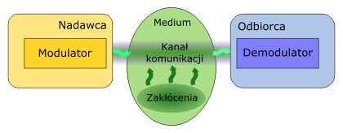

Modulacja jest konieczna, ponieważ sygnał musi nadawać się do transmisji przez sieć telekomunikacyjną. Zwykle medium transmisyjnym w takiej sieci są przewody miedziane, światłowody, powietrze i próżnia. Ograniczenia fizyczne powodują, że informacja może zostać przekłamana na skutek szumów, zniekształceń i przesłuchów pochodzących od innych sygnałów przesyłanych w tym samym ośrodku. Modulowany komunikat po pokonaniu tych wszystkich przeszkód musi być na tyle poprawny, aby odbiorca mógł wydzielić z niego użyteczne dane.

Urządzenie dokonujące modulacji to modulator. Demodulacja to proces odwrotny do modulacji. Urządzenie nazywane demodulatorem lub detektorem odtwarza sygnał modulujący z przebiegu zmodulowanego.

W projekcie została użyta modulacja fazy (kluczowanie fazy – PSK), czyli rodzaj modulacji cyfrowej, w której reprezentacja danych odbywa się poprzez dyskretne zmiany fazy fali nośnej. Opiszę krótko dwia użyte typy modulacji.

Modulacja BPSK (Binary Phase Shift Keying), jest najprostszą cyfrową modulacją fazy. Pozwala na przesłanie jednego bitu informacji w czasie trwania jednego okresu fali nośnej. Przejście do kolejnego bitu następuje w momencie przejścia fali nośnej przez zero. W zależności od wartości bitu informacyjnego okres fali nośnej jest odwracany w fazie (mnożony przez −1 lub nie).

Modulacja QPSK (Quadrature Phase Shift Keying) w swojej idei podobna jest do wcześniej omówionej modulacji BPSK. Różnica polega na użyciu czterech możliwych przesunięć fazy zamiast dwóch. Cztery przesunięcia ponumerowane w systemie dwójkowym wymagają dwóch bitów. Dlatego w jednym okresie fali nośnej zakodowane są dwa bity. Zatem, przy tej samej częstotliwości nośnej, modulacja QPSK pozwala na dwa razy szybszą transmisję danych niż BPSK. W typowym przypadku, gdy prawdopodobieństwa wystąpienia każdej z dwójek bitów (00, 01, 10, 11) są równe, przesunięcia fazy rozmieszczone są symetrycznie. Mogą to być na przykład kąty 0°, 90°, 180° i 270°.

Istotnym parametrem jest też Bitowa stopa błędów (ang. Bit Error Rate, BER) czyli stosunek ilości błędnie odebranych bitów do wszystkich przesłanych bitów. Ma za zadanie określić jakość transmisji. BER oczywiście zależy od stosunku mocy odbieranego sygnału do mocy szumów.

# Realizacja projektu

## Etap I

W trakcie tego etapu stworzyliśmy główną część programu (Program.m, która oczywiście była później rozbudowywana o dodatkowe funkcjonalności), funkcję generującą zadaną liczbę losowych bitów (RandomBitsGenerator.m) oraz modulator BPSK i QPSK (Modulate.m uruchamiający BPSKModulator.m i QPSKModulator.m i wyświetlający wykres fali zamodulowanej).

## Etap II

Drugim etapem było stworzenie kanałów transmitujących sygnał i wyświetlenie takich sygnałów na wykresie wskazowym.

Aby to uzyskać stworzyliśmy funkcję TransmitSignal.m, która uruchamiała ChannelQPSK.m i ChannelPSK.m (zmodyfikowana wersja modulatora z poprzedniego etapu generująca dodatkowo zakłócenia o zadanych parametrach), wyświetlała zmodulowany sygnał i wyświetlała wykresy wskazowe sygnału.

## Etap III

Trzecim etapem było uzupełnienie funkcji TransmitSignal.m o kolorowanie wykresów, stworzenie demodulatora, obliczenie wartości BER i napisanie funkcji generującej wykres 3D jak zmienia się BER w zależności od różnych parametrów zakłóceń.

Aby pokolorować wykresy stworzyliśmy funkcję getColors.m, która generowała nam odpowiednie wartości kolorów.

Funckje demodulatorPSK.m i demodulatorQPSK.m to odpowiednio demodulator BPSK i QPSK.

W funkcji TransmitSignal.m dodaliśmy możliwość wyświetlenia zdemodulowanych bitów i wartości BER dla BPSK i QPSK (za pomocą funkcji calculateBER.m)

W Program.m dodaliśmy możliwość generowania wykresu 3D za pomocą funkcji Generate3DPlotOfBER.m.

## Etap IV

To zadanie zostało nam zlecone przez Mgr inż. Piotra Sembereckiego.

Polegało ono na stworzeniu identycznej funkcji TransmitSignal.m tylko, że dla modulacji 8-QAM.

Stworzyliśmy, więc funkcje TransmitSignalUsingQAM.m, Channel8QAM.m, getColorsForQAM.m i demodulator8QAM.m, które są bezpośrednimi odpowiednikami funkcji z poprzednich etapów.

## Etap V

Ten etap polegał na zaprezentowaniu działania naszego programu w każdym aspekcie i przygotowaniu dokumentacji.

# Program zrealizowany w trakcie projektu

Program, który zrealizowaliśmy w trakcie tego projektu dostępny jest pod adresem:

<https://github.com/bartoszka1996/BPSK-QBSK-8QAMModulationModel>

Program udostępniony jest na licencji Open Source.

## Przykładowe zdjęcia z programu

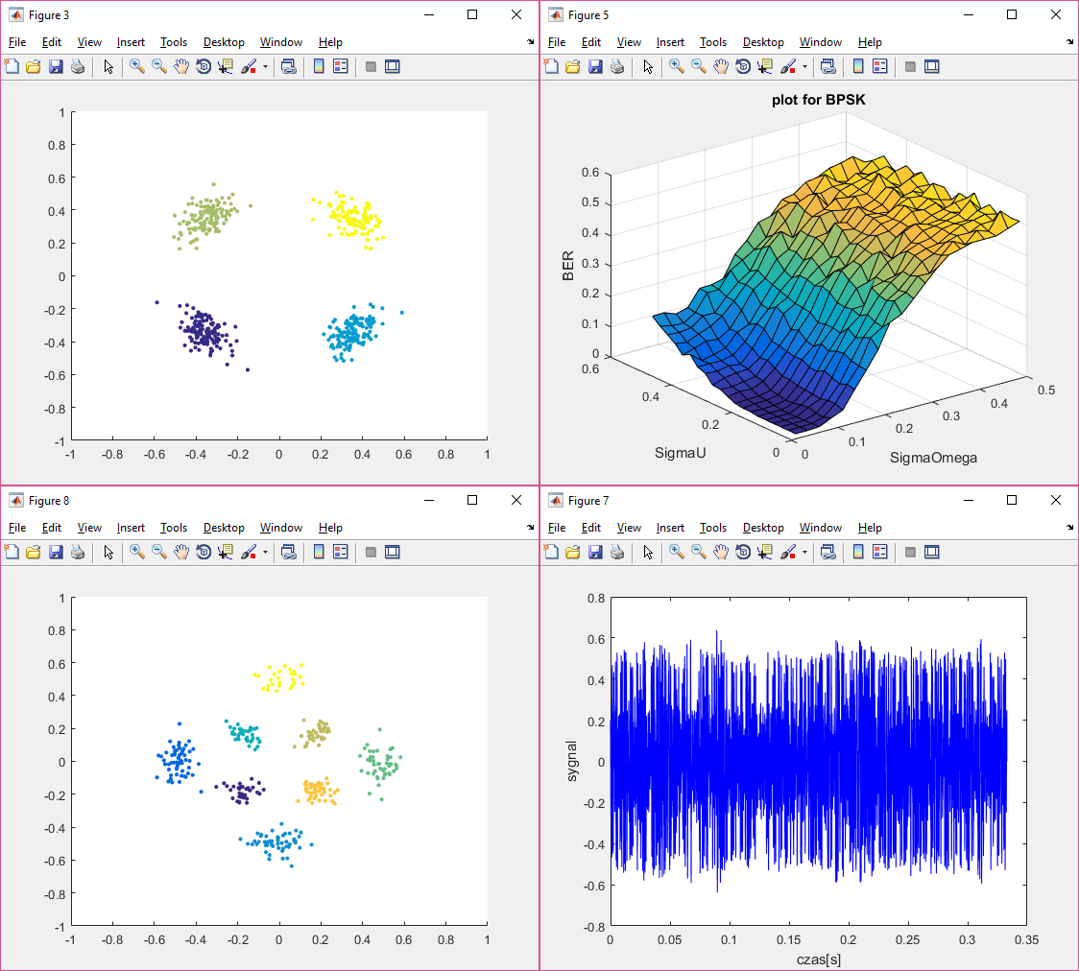

# Wnioski

# Na podstawie wykresów BER można stwierdzić, że modulacją najbardziej odporną na zakłócenia jest BPSK. Na kolejnym miejscu można umieścić modulację QPSK, natomiast na końcu 8-QAM. Taka kolejność była bardzo prosta do przewidzenia.

* Na podstawie informacji o trzech omawianych modulacji w przypadku zastosowania jednej fali nośnej można stwierdzić, że zastosowanie 8-QAM pozwala zwiększyć 3 krotnie przesył informacji przez kanał transmisyjny w porównaniu do modulacji BPSK, natomiast zastosowanie modulacji QPSK pozwala na 2 krotne zwiększenie przesyłu informacji w porównaniu do BPSK.

# Bibliografia

* <https://en.wikipedia.org/wiki/Phase-shift_keying>
* <https://pl.wikipedia.org/wiki/Phase_Shift_Keying>
* <https://pl.wikipedia.org/wiki/BPSK>
* <https://pl.wikipedia.org/wiki/Modulacja_QPSK>
* <https://pl.wikipedia.org/wiki/Modulacja_QAM>
* <https://en.wikipedia.org/wiki/Quadrature_amplitude_modulation>
* <https://www.mathworks.com/help/pdf_doc/matlab/getstart.pdf>
* <https://www.mathworks.com/help/matlab/index.html>
* Różne fora i portale z pomocą do programu matlab (jak np. stackoverflow.com)